**Задачи заочного тура «Битвы логиков-2023»**

***Шерлок Холмс отдыхает…***

**ЗАДАНИЕ 1. Математическая разминка**

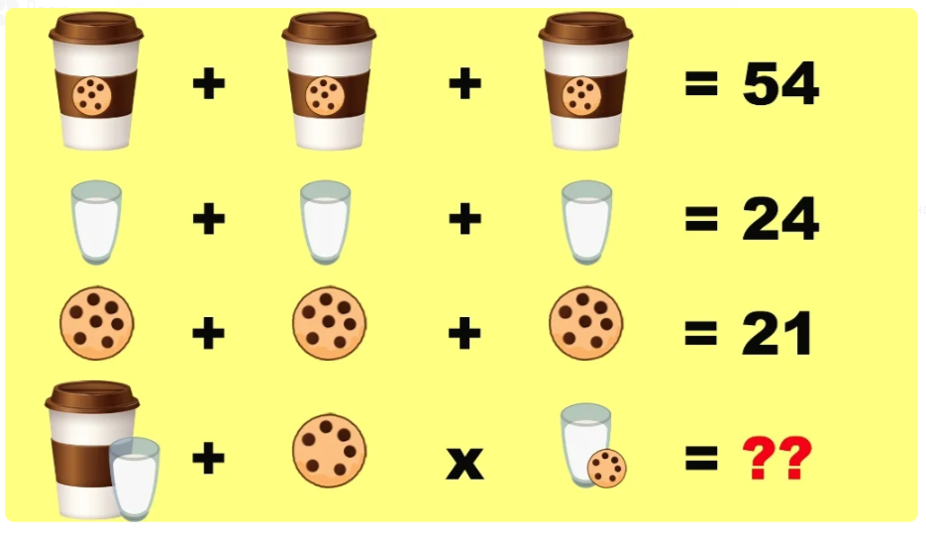

(*максимальное количество баллов за верный ответ- 6*)

**ЗАДАНИЕ 2. Абитуриенты**

У Шерлока Холмса во все времена было много последователей. И вот на факультет подготовки детективов подали документы 1200 абитуриентов. Всего из них зачислили 300 человек, причём среди зачисленных было 130 юношей, а из подавших документы девушек зачислили каждую третью. Сколько всего юношей хотели стать детективами?

*(максимум 6 баллов: 3 балла – верный ответ и еще 3 балла за верное решение)*

**ЗАДАНИЕ 3.**

- Ватсон, а Вы много ли русских слов на «ку» знаете? Давайте-ка разомнемся. Кто быстрее справится?

Нужно вставить в скобки такое трехбуквенное слово, чтобы в сочетании с буквами слева получалось одно слово, а в сочетании с буквами справа от скобки - другое.

ку (- - -) оса

ку (- - -) от

ку (- - -) ол

ку (- - -) ал

ку (- - -) оед

ку (- - -) ль

ку (- - -) мус

ку (- - -) аж

*(6 баллов за полный верный ответ, 3 балла - за 5-7 верных ответов)*

**ЗАДАНИЕ 4. Слова на «П»**

- Коль мы заговорили о России, дорогой друг, – произнес за ужином Холмс, - я вынужден признаться, что с недавних пор я изучаю русский язык. Это нужно для решения некоторых проблем, возникших у моего брата Майкрофта. Мой словарный запас с каждым днем увеличивается, но у русских такой богатый язык! Посмотрите на эту картинку и напишите как можно больше слов, начинающихся на букву «П». Поверьте, это хороший способ изучения иностранного языка!

***Не забудьте значком «Х»*** пометьте эти объекты на картине!!!

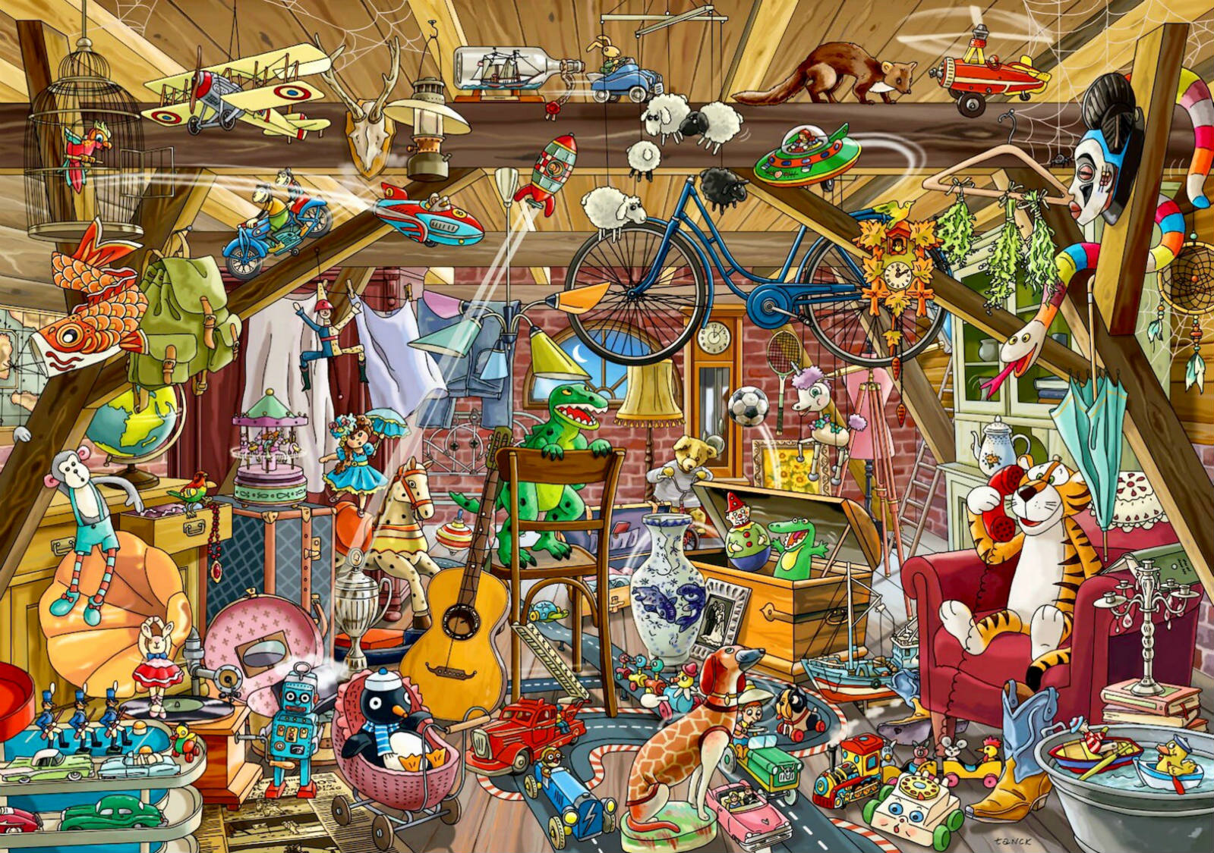

(*первые 10 слов – 3 балла; за каждые следующие 5 слов – по 1 баллу; максимум - 6 баллов*)

**ЗАДАНИЕ 5. Чья тень?**

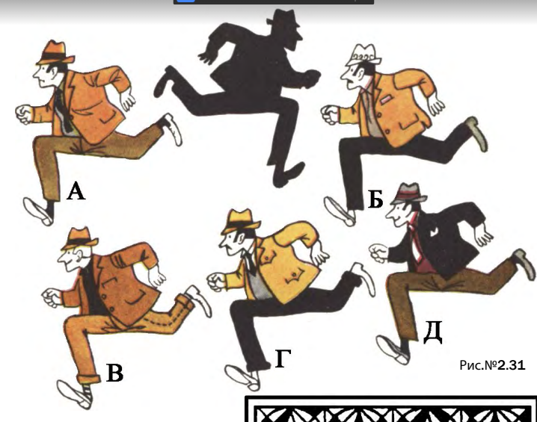

*(6 баллов за верный ответ)*

**ЗАДАНИЕ 6. Связка**

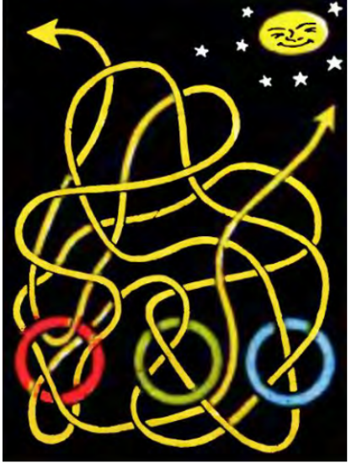Лейстер задумчиво рассматривал находку.

-Хм, преступник - оригинал, видимо, для удобства решил сделать связку из колец. Но что-то его здорово испугало, что он бросил все и скрылся.

Лейстер взял нитку за концы и растянул. Какие кольца остались на нитке?

*(6 баллов за верный ответ)*

**ЗАДАНИЕ 7. Выход из лабиринта**

Найдите "выходы" из всех трех словесных лабиринтов, имея в виду, что путь к выходу указывает только одно слово, начинающееся в правом нижнем углу и оканчивающееся в левом верхнем углу. Например, в первом лабиринте слово начинается с буквы "с" и оканчивается "е". Продвигаться по лабиринту разрешается от буквы к букве по горизонтали или вертикали в направлении выхода из лабиринта. Не допускается пропуск букв и движение по диагонали*.*

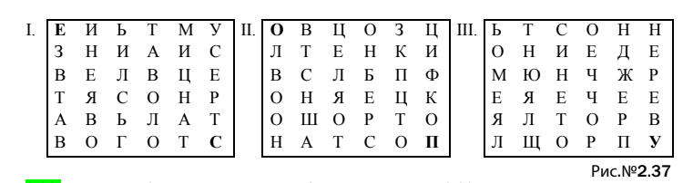

*(за каждый верно найденный выход из лабиринта – 2 балла, максимально – 6 баллов)*

**ЗАДАНИЕ 8. Путешествие в тишине**

В Лондоне и его окрестностях все было спокойно. Шерлок Холмс и доктор Ватсон решили отправиться в путешествие. Но день не задался с утра, и в поезд они сели молча и в дурном расположении духа. Каждый из них сначала смотрел в окно, потом читал газету, потом разгадывал кроссворд и под конец – пил чай. Только у Холмса на каждое следующее занятие уходило времени в два раза больше, чем на предыдущее, а у Ватсона – в четыре раза. Начали смотреть в окно они одновременно. И закончили пить чай тоже одновременно, т.к. пришло время выходить. Что делал Холмс, когда Ватсон приступил к решению кроссворда?

*(6 баллов за верный ответ с объяснением, 3 балла – верный ответ без объяснения)*

**ЗАДАНИЕ 9. Будильники**

- Ватсон, проверьте свою наблюдательность. В расположении будильников есть какие-то закономерности. Попробуйте определить их, и скажите, где закономерность нарушена.

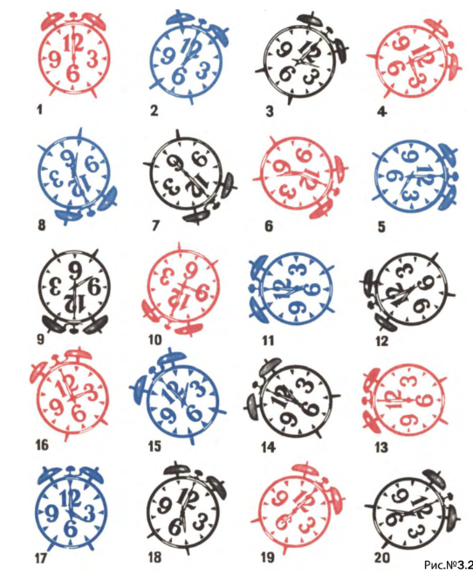

*(2 балла за каждый верный ответ с пояснением)*

**ЗАДАНИЕ 10. Определи кто – когда - на чем - какого цвета**

У подъезда паркуются четыре машины: «Жигули», «Волга», «Москвич» и «Запорожец». Они красного, желтого, белого и зеленого цветов. По утрам на них уезжают художник, пекарь, учитель и инженер. Происходит это в 8, 9, 10 и 12 часов. Определите, кому какая машина принадлежит, какого она цвета и когда отъезжает, если известно, что:

1) у учителя не «Москвич»;

2) «Запорожец» не белый, а «Волга» не желтая;

3) инженер уезжает сразу после «Запорожца»;

4) пекарь уезжает не в 9 и не в 12;

5) раньше всех уезжает учитель;

6) художник уезжает позже красного «Москвича»;

7) желтые «Жигули» уехали предпоследними.

*(верное решение в виде таблицы соответствия – 6 баллов, частично-верное решение – по 1 баллу за каждую верную таблицу)*

**ЗАДАНИЕ 11. СУДОКУ**

С некоторых пор Шерлок Холмс полюбил решать японские головоломки с числами. Вот и сейчас ему на глаза попалась очередная задача. Составьте ему компанию!

На всякий случай напоминаем правила: нужно расположить цифры 1 – 9 так, чтобы в каждом столбце, строке и выделенном блоке из 9 клеток стояли неповторяющиеся цифры.

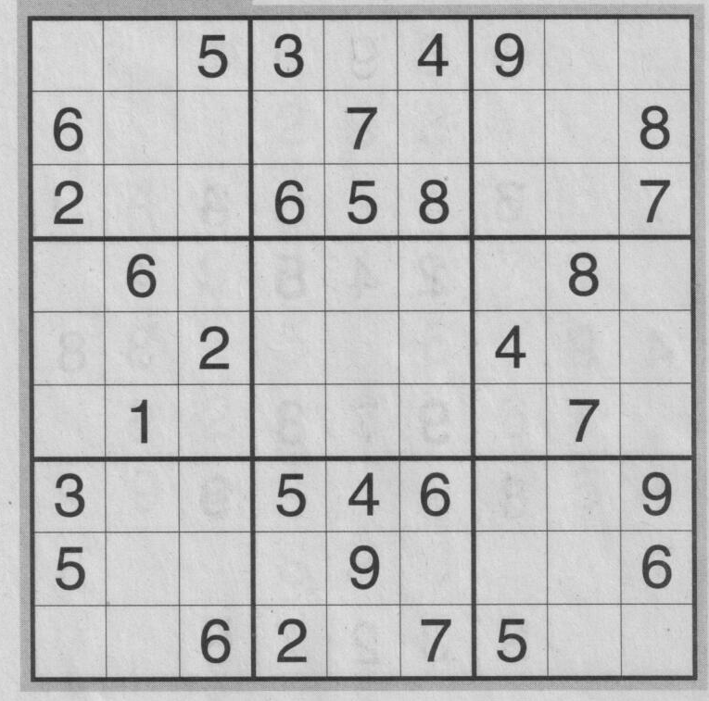

*(верное решение оценивается в 6 баллов)*

**ЗАДАНИЕ** **12. Традиционная задача Эйнштейна**

На пяти железнодорожных путях стоят 5 поездов. Петров – машинист поезда, отправляющегося в 12.00, этот поезд зеленого цвета. В составе поезда, стоящего по центру, 12 вагонов. Сидоров - машинист поезда, отправляющегося в 12.45. Волков – машинист в поезде с 15 вагонами, его поезд сразу слева от поезда зеленого цвета. Сразу правее поезда, имеющего синий цвет, стоит поезд, отправляющийся в Киров. Кузьмин – машинист поезда, едущего в Саратов. Рядом с составом черного цвета – состав с 14 вагонами. Поезд на Иркутск отходит в 13.00. В 12.20 отправляется поезд с машинистом Поповым, и он непосредственно справа от поезда до Кирова. Состав с 16 вагонами направляется в Харьков. Рядом с поездом, который отправляется в 12.20, поездной состав с 13 вагонами. Крайний состав окрашен в красный цвет. Состав с 12 вагонами отправляется в 12.30. Составы красного и черного цвета стоят рядом. Поезд, следующий до Харькова, отходит в12.00. Какой поездной состав пестрый, когда и куда он едет, кто машинист?

*(6 баллов за верный ответ с решением, 3 балла только за венный ответ)*